UBND THÀNH PHỐ HỒ CHÍ MINH | CỘNG HÒA XÃ HỘI CHỦ NGHĨA VIỆT NAM
TRƯỜNG CAO ĐẲNG LÝ TỰ TRỌNG | Độc lập - Tự do - Hạnh phúc
THÀNH PHỐ HỒ CHÍ MINH

ĐỀ THI KẾT THÚC HỌC PHẦN LÝ THUYẾT
HỌC KỲ II(Học lại) NĂM HỌC: 2018 – 2019
Đề số 1
Bậc đào tạo: TRUNG CẤP NGHỀ
Học phần: QUẢN TRỊ MẠNG
Lớp: 16TCN-QTM Ngày thi: ____ / ____ / 2019
Thời gian thi: 90 phút (không kể thời gian phát đề)

(Thí sinh không được sử dụng tài liệu)

Câu 1 : (4 điểm)
Dùng công cụ Cisco Packet Tracer cài đặt dịch vụ cấp IP động theo mô hình dưới đây ?
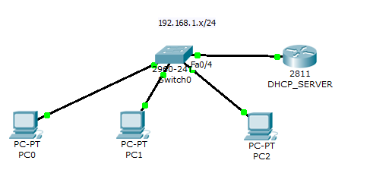

Câu 2: (6 điểm)
Trong mô hình Workgroup:
- Máy Windows server(PC01) có địa chỉ IP : 192.168.1.1/24
- Máy XP professional/Win7/8/10 (PC02) có địa chỉ IP : 192.168.1.2/24
Câu a: (4 điểm)
* Từ máy PC01 thực hiện:
- Tạo thư mục tại C:\Data \Soft, C:\Data\Relax, C:\Data\Relax\Music, C:\Data\Relax\Sport đó đó chia sẻ thư mục Data nầy.
- Tạo 2 thư mục tại : C\Data_user\User1 và C:\Data_user\User2. Tạo 2 tài khoản người dùng User1 và User2 sao cho User1 có toàn quyền(thêm, xóa, sửa) tại thư mục C:\Data_user\User1 nhưng không được phép truy cập tại C:\Data_user\User2. Trong khi đó, tài khoản User2 cũng có chức năng truy cập (thêm, xóa, sửa) tại C:\Data_user\User2 nhưng không được phép truy cập C:\Data_user\User1 ?
Câu b: (2 điểm)
- Cài đặt máy in của nhà sản xuất Canon, chia sẻ máy in dung chung nầy tại vị trí PC01?

---------------HẾT-------------

TRƯỞNG KHOA TỔ TRƯỞNG BỘ MÔN GIÁO VIÊN RA ĐỀ

NGUYỄN VĂN ĐÔN DƯƠNG NGỌC VỌNG
UBND THÀNH PHỐ HỒ CHÍ MINH | CỘNG HÒA XÃ HỘI CHỦ NGHĨA VIỆT NAM
TRƯỜNG CAO ĐẲNG LÝ TỰ TRỌNG | Độc lập - Tự do - Hạnh phúc
THÀNH PHỐ HỒ CHÍ MINH

ĐỀ THI KẾT THÚC HỌC PHẦN LÝ THUYẾT
HỌC KỲ II(học lại) NĂM HỌC: 2018 – 2019
Đề số 2
Bậc đào tạo: TRUNG CẤP NGHỀ
Học phần: QUẢN TRỊ MẠNG
Lớp: 16TCN-QTM Ngày thi: ____ / ____ / 2019
Thời gian thi: 90 phút (không kể thời gian phát đề)

(Thí sinh không được sử dụng tài liệu)

Câu 1: (5 điểm)
Dùng công cụ Cisco Packet Tracer cài đặt dịch vụ DHCP cho hệ thống mạng dưới đây ?
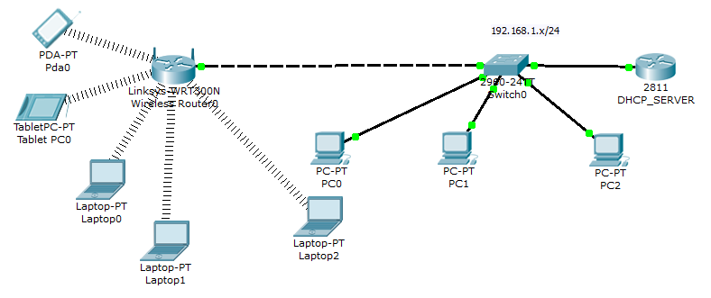
Câu 2: (5 điểm)
Mô hình Client-server:
- Máy Windows server(PC01) có địa chỉ IP : 192.168.1.1/24
- Máy XP professional (PC02) có địa chỉ IP : 192.168.1.2/24
Yêu cầu :
- Nâng cấp domain tại máy PC01 với tên miền : tensv.com
- Tạo OU : 16TCN-QTM
- Tại OU, tạo 2 tài khoản user1, user2
- Nâng cấp PC02 vào domain tensv.com
- Đăng nhập với tài khoản user1 và user2
- Tạo group NhomquanTri với 2 thành viên user1 và user2
- Tạo tài khoản thuộc group NhomQuanTri với user admin1 cho phép thêm, tạo, xóa, reset password các tài khoản thuộc thành viên của group.

-----------HẾT--------------

TRƯỞNG KHOA TỔ TRƯỞNG BỘ MÔN GIÁO VIÊN RA ĐỀ

NGUYỄN VĂN ĐÔN DƯƠNG NGỌC VỌNG
UBND THÀNH PHỐ HỒ CHÍ MINH | CỘNG HÒA XÃ HỘI CHỦ NGHĨA VIỆT NAM
TRƯỜNG CAO ĐẲNG LÝ TỰ TRỌNG | Độc lập - Tự do - Hạnh phúc
THÀNH PHỐ HỒ CHÍ MINH

ĐÁP ÁN ĐỀ THI KẾT THÚC HỌC PHẦN LÝ THUYẾT
HỌC KỲ: II NĂM HỌC: 2018 – 2019

Bậc đào tạo: TRUNG CẤP NGHỀ
Đề số 1
Học phần: QUẢN TRỊ MẠNG
Lớp: 16TCN-QTM Ngày thi: ____ / ____ / 2019
Thời gian thi: 90 phút (không kể thời gian phát đề)
Câu | Ý | Đáp án | Điểm
1 |  | - Thiết lập sơ đồ mạng  - Thiết lập IP Router giữa vai trò DHCP server  - Thiết lập dịch vụ DHCP :  + Tạo Net pool 192.168.1.0  +Tạo Default-Router 192.168.1.1  +Tạo DNS server : 8.8.8.8 | 0.5đ  0.5đ  1.0đ  1.0đ  1.0đ
2 | a | - Tạo cấu trúc thư mục  - Chia sẻ thư mục Data với quyền Permission và Security tạo vị trí PC01 | 0.25 đ  0.75 đ
2 | b | - Tạo 2 user : user1 và user 2 tại vị trí PC01  - Phân quyền tại thư mục C:\Data_user\User1 ứng với User1 có quyền Full Control  - Phân quyền tại thư mục C:\Data_user\User1 ứng với User2 có quyền Full Control  - Cài đặt máy in từ Nhà sản xuất Canon  - Chia sẻ máy in, và gởi file in từ PC02 sang PC01 | 1.0 đ  1.0 đ  1.0 đ  1.0 đ  1.0 đ

TỔ TRƯỞNG BỘ MÔN GIÁO VIÊN

NGUYỄN VĂN ĐÔN DƯƠNG NGỌC VỌNG

UBND THÀNH PHỐ HỒ CHÍ MINH | CỘNG HÒA XÃ HỘI CHỦ NGHĨA VIỆT NAM
TRƯỜNG CAO ĐẲNG LÝ TỰ TRỌNG | Độc lập - Tự do - Hạnh phúc
THÀNH PHỐ HỒ CHÍ MINH

ĐÁP ÁN ĐỀ THI KẾT THÚC HỌC PHẦN LÝ THUYẾT
HỌC KỲ: II NĂM HỌC: 2018 – 2019
Đề số 2
Bậc đào tạo: TRUNG CẤP NGHỀ
Học phần: QUẢN TRỊ MẠNG
Lớp: 16TCN-QTM Ngày thi: ____ / ____ / 2019
Thời gian thi: 90 phút (không kể thời gian phát đề)

Câu | Ý | Đáp án | Điểm
1 |  | - Thiết lập sơ đồ mạng  - Thiết lập IP Router giữa vai trò DHCP server  - Tắt dịch vụ DHCP từ LinkSys  - Thiết lập Card WiFi tại các Laptop  - Thiết lập dịch vụ DHCP :  + Tạo Net pool 192.168.1.0  + Tạo Default-Router 192.168.1.1  + Tạo DNS server : 8.8.8.8 | 0.5đ  0.5đ  0.5đ  0.5đ  1.0đ  1.0đ  1.0đ
2 |  | - Nâng cấp PC01 lên domain tensv.com  - Tạo OU  - Join máy PC02 vào domain tensv.com  - Tạo danh sách User trong OU  - Tạo Group NhomQuanTri  - Tạo user admin 1 trong group NhomQuanTri  - Ủy quyền Thêm, Xóa, Reset password cho tài khoản Admin1 | 0.25đ  0.25đ  0.5đ  1.0đ  1.0đ  1.0đ  1.0đ

TỔ TRƯỞNG BỘ MÔN GIÁO VIÊN

NGUYỄN VĂN ĐÔN DƯƠNG NGỌC VỌNG

